Конспект урока по математике в 4 классе
Тема: «Когда выполнение одного условия обеспечивает выполнение другого»
Тип урока: изучение нового материала
Цель: создавать условия, в которых будут достигнуты предметные результаты:
научится решать логические задачи
формироваться (совершенствоваться) УУД:
познавательные: получить возможность научиться подводить под понятие (формулировать правило) на основе выделения существенных признаков; выстраивать цепочку логических рассуждений, делать выводы и фиксировать их с помощью математических записей ; решать задачи практического содержания;
регулятивные: принимать и сохранять учебную задачу; планировать свои действия в соответствии с поставленной задачей; адекватно воспринимать оценку своей работы учителем и товарищами;

коммуникативные: принимать участие в работе группами, используя для этого речевые и другие коммуникативные средства; допускать существование различных точек зрения; использовать в общении правила вежливости.
формироваться (развиваться) личностные качества: формировать понимание значения математических знаний в собственной жизни и в жизни и деятельности людей, осознание личностного смысла изучения математики; укреплять интерес к изучению математики.
Оборудование: презентация

Ход урока
Этапы | Деятельность учителя | Деятельность учеников | УУД
Орг.момент | 1) Приветствует учеников, представляется  -Здравствуйте, ребята, меня зовут Арина Михайловна, и сегодня я проведу у вас урок математики.  2) Настраивает детей на работу  Каждый день, всегда, везде,  На занятиях, в игре,  Смело, четко говорим  И тихонечко сидим. | Внимательно слушают, воспринимают, запоминают  Настраиваются на работу | Коммуникативные: умение слушать и вникать в услышанное, высказывать свою точку зрения, доказывать ее
Актуализация знаний | 1) Учитель предлагает начать урок с устного счета.  - Открываем свои тетради. От предыдущей работы 4 клетки вниз. Записываем число, классная работа. Сегодня 22 апреля.  - Отступаем две клетки вниз. Сначала строки записываем только ответы. Пишем в строчку, через клетку. Один ученик будет работать у доски.  1. Ученица прочитала 18 страниц книги. Это составило одну пятую часть всей книги. Сколько страниц в книге? (90)  2. Чему равны три четверти от 280? (210)  3. К какому числу надо прибавить 3600, чтобы получить 7200? (к 3600)  4. Уменьшаемое равно 140, разность на 90 меньше. Найдите вычитаемое. (90)  5. Брату 12 лет 7 месяцев. Он старше сестры на 3 года 5 месяцев. Определите возраст сестры. (9 лет 2 месяца)  6. Задуманное число разделили на 12 и получили 20. Какое число задумали? (240)  - Поменяйтесь тетрадями с соседом, возьмите карандаш, будем проверять ваши работы.  - Поднимите руку те, у кого нет ошибок?  - У кого одна-две ошибки?  - 3 ошибки?  - Будьте в следующей раз внимательны при решении.  2) Предлагает устно решить числовые выражения  Решите устно.  386 + 333 =719  579 – 524 =55  63 + 149 =212  945 – 195 =750  141 + 528 =669  968 – 683 =285 | Открывают тетради  Подписывают число, классная работа  Записывают ответы в строчку, один ученик у доски  Взаимопроверка  Поднимают руки  Ответы детей | познавательные: выстраивать цепочку логических рассуждений, делать выводы и фиксировать их с помощью математических записей  регулятивные: планировать свои действия в соответствии с поставленной задачей;  личностные качества: формировать понимание значения математических знаний в собственной жизни и в жизни и деятельности людей, осознание личностного смысла изучения математики; укреплять интерес к изучению математики.
Подведение к теме урока | - Посмотрите на слайд.  - Попробуем решить задачу по картинке.  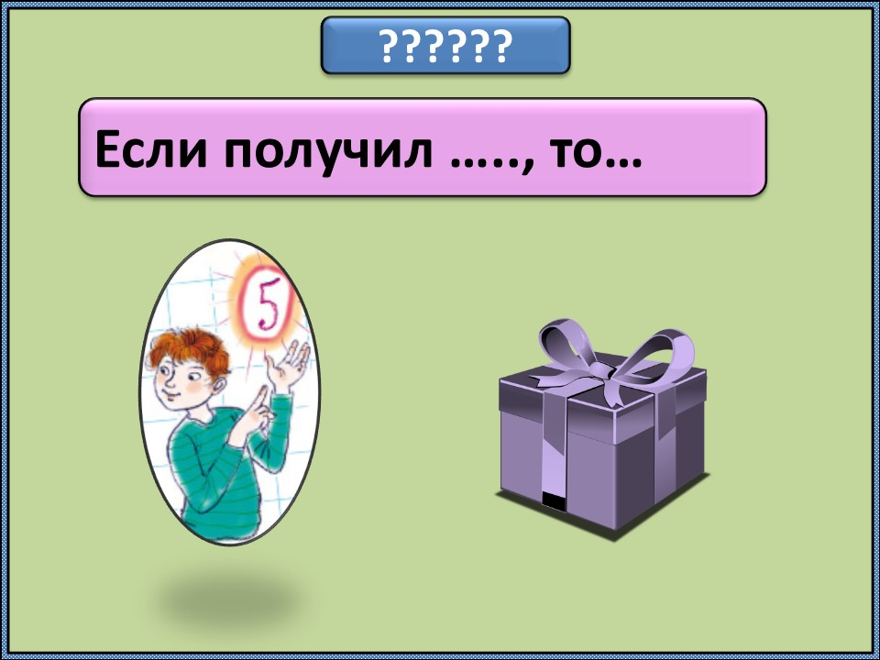  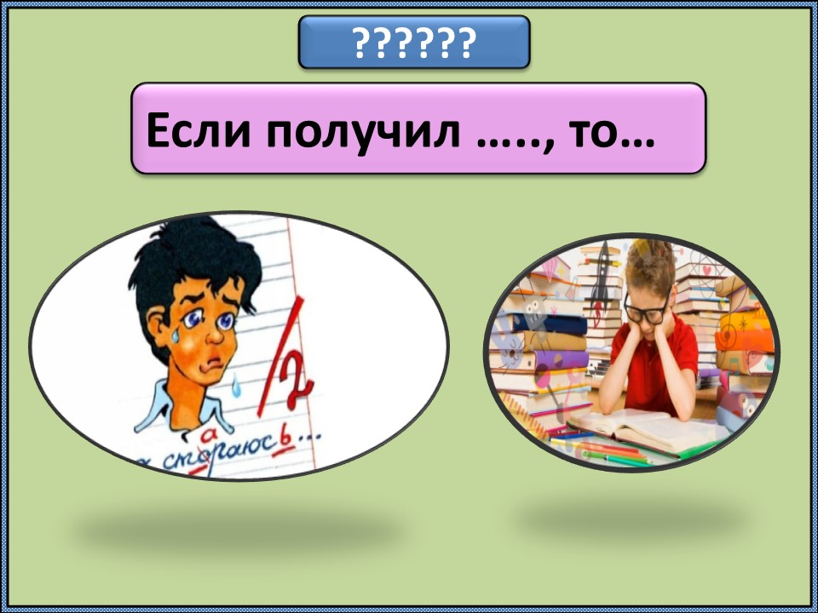  - Исходя из этих задач, как вы думаете, какая будет тема нашего урока?  - Давайте откроем учебник на стр. 73 и прочитаем тему нашего урока.  - Какую цель мы поставим на урок? | Если получил 5, то получи подарок  Если получил 2, то готовься к урокам  Предположения детей  Читают тему  Научиться отличать выполнение условий | коммуникативные: допускать существование различных точек зрения; использовать в общении правила вежливости.  познавательные: получить возможность научиться подводить под понятие (формулировать правило) на основе выделения существенных признаков; выстраивать цепочку логических рассуждений, делать выводы и фиксировать их с помощью математических записей ;
Изучение нового материала | 1) Предлагает работу над задачами  - Рассмотрим задачу №238.  - Прочитайте задачу.  - Какую отметку получил Миша за контрольную работу?  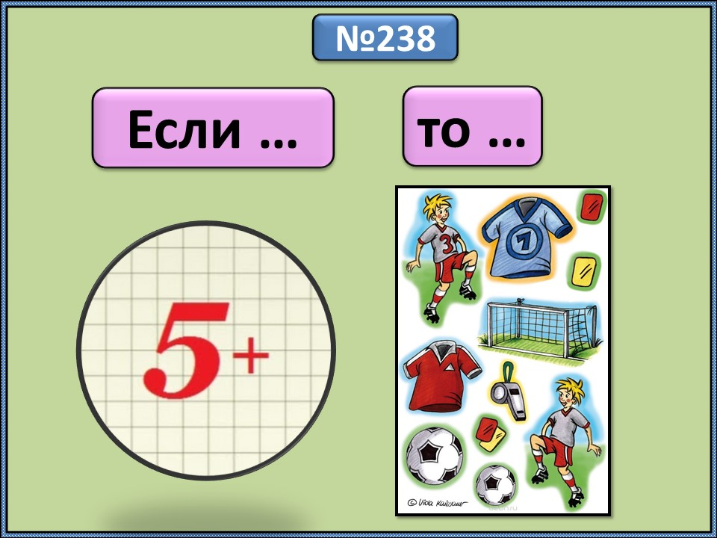  - Опишите ситуацию, которая означала бы, что Маша нарушила своё обещание. (дал слово держись ,а не давши крепись)  - Задача 239.  - Переформулируй это утверждение с помощью логической связки «Если…,то…»: «Если у прямоугольника все стороны равны, то этот прямоугольник является квадратом».  - Молодцы.  ФИЗМИНУТКА (Видео)  - №240.  Работа в группах.  Вопросы:  1 ряд - а, б  2 ряд – в, г  3 ряд – д, е  Проверка задания.  - «А» то это число делится на 2 без остатка.  «Б» то этот треугольник….  «В» то площадь первой фигуры  «Г» то в результате получится…..  «Д» то периметры этих квадратов …..  «Е» то значение произведения тоже | читают задание  5  предположения детей  Если у прямоугольника все стороны равны, то этот прямоугольник является квадратом  Выполняют самостоятельно  с каждого ряда отвечает один ученик  12:2=6  Прямоугольный  меньше площади второй фигуры.  четное число. (3+3=6)  тоже равны, так как периметр – это сумма длин всех сторон.  равно 0. Например, 1*0=0 | познавательные: выстраивать цепочку логических рассуждений, делать выводы и фиксировать их с помощью математических записей ; решать задачи практического содержания;  коммуникативные: принимать участие в работе группами, используя для этого речевые и другие коммуникативные средства;  личностные качества: укреплять интерес к изучению математики.
Закрепление изученного материала | 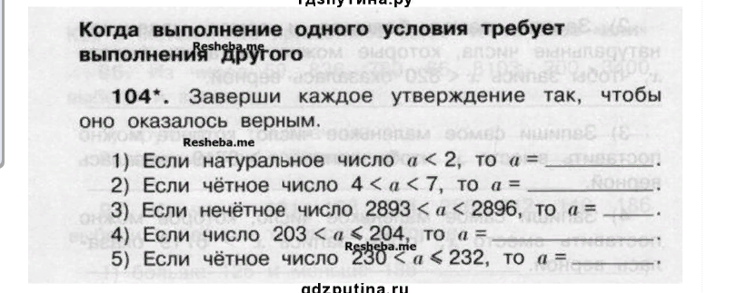  - Задание на слайде. Прочитаем.  - Выполняем письменно в тетради. Один ученик у доски.  - - Если натуральное число «а» меньше 2, то а=1.  - Если четное число 4 меньше «а» и «а» меньше 7, то а = 6.  - Если нечетное число 2893 меньше «а» и «а» меньше 2896, то а = 2895.  - Если число 203 меньше «а» и «а» меньше либо равно 204, то а = 204  - Если четное число 230 меньше «а» и «а» меньше либо равно 232, то а = 232.  - Оценивание.  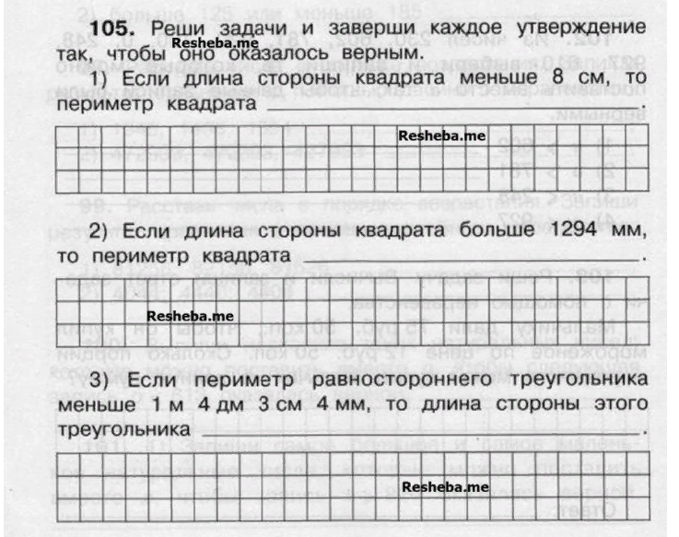  - Задание на слайде. Читаем задачу. Выполняем в тетрадях, 1 ученик у доски.  - Прочитай первое утверждение.  - Как будем решать это задание?  - Мы возьмем 8 см за длину стороны и найдем периметр квадрата.  - Что такое периметр?  - Как мы можем найти периметр с помощью умножения? Почему?  - Запишите ответ и сформулируйте верное высказывание.  - Оценивание.  - 2 задачу самостоятельно.  - Что известно в задаче? (что длина стороны квадрата больше 1294 мм).  - Какое число больше 1294? (1295 и так далее)  - Возьмем 1295 и умножим в столбик 1295 на 4, чтобы найти периметр квадрата.  1295  * 4  ______  5180 (мм)  - Мы нашли периметр в мм, давайте переведем это число в см. Сколько у вас получилось? (51, 8 см)  - Запишите ответ.  Задание под номером 3 решите самостоятельно.  1 м 4 дм 3 см 4 мм = 1434 мм  1434:3 = 478 мм = 4 дм 7 см 8 мм - сторона треугольника.  Ответ: не больше 4 дм 7 см 8 мм.  Проверка:1 ученик у доски. | Читают задание  Выполняют  Читают задание  Один ученик у доски, остальные в тетрадях  Читает  мы знаем, что если длина стороны квадрата меньше 8  Сумма длин всех сторон  (8*4=32) 7 умножаем на 4 стороны, получаем периметр. Сложение заменили умножением.  можно сделать вывод, что периметр квадрата будет не больше 32 см  выполняют  проверяют | познавательные: выстраивать цепочку логических рассуждений, делать выводы и фиксировать их с помощью математических записей ;  регулятивные: принимать и сохранять учебную задачу;  регулятивные: адекватно воспринимать оценку своей работы учителем и товарищами;  познавательные: выстраивать цепочку логических рассуждений, делать выводы и фиксировать их с помощью математических записей ; решать задачи практического содержания;  личностные качества: укреплять интерес к изучению математики.
Итог урока | - Какая тема урока была?  - Достигли ли мы цель которую ставили?  - Какое задание показалось более трудным?  Д.з. Придумать или найти логическую задачу + карточка. | Ответы детей | регулятивные: адекватно воспринимать оценку своей работы учителем и товарищами;
Рефлексия | Поднимете правую руку те, у кого не было затруднений на уроке  Левую руку – у кого были затруднения, но справились. | Поднимают руки

